舰载鲁棒消息队列服务

原型系统

永国江，刘强，倩倩刘健苏，秦Changshuai

计算机及技术，中国海洋大学，青岛，P.R.China系

摘要鉴于的舰载信息系统的多源数据融合的特性要求，这thesisimproves的ActiveMQ并且建立船上健壮的通信原型系统。原型系统需要可靠的优点数据异步传输来为船上信息系统（SIS）的功能性平台提供灵活且可靠的系统通信并克服在SIS异构系统的集成的困难。该系统还提高了通过提供多个消息队列来服务单个数据链路，从而使本机Java消息服务（JMS）更可靠的传统消息排队模型。在另一方面，该系统提供了利用单独的配置中心来实现膨胀，控制和监控消息服务器节点，并且动态分配消息服务器和消息队列的负载的可扩展的群集的解决方案。改进后的系统有效地克服单一线和单点信息源故障的困难，变得更加干扰和破坏有抗性。

关键词：面向消息的中间件（MOM），ActiveMQ的，Java消息服务，船舶信息系统（SIS），系统集成

引言

随着海洋探测技术的不断进步，在领域ofship导航中获得了大量的信息，渔业捕捞[1]，科学考察[2]，以及海上执法[3]是通过先进的检测设备提供。与此同时，一般需要整合多种检测和监测设备，例如传感器网络（SN），音响设备，红外成像设备，舰载雷达，无人水面车辆（USV），无人水下航行器（UUV），无人的飞行器（UAV）等。然而，大多数设备被制造并通过使用不同的操作系统的操作环境，并依靠不同的网络结构的独立供应商开发的[8,9]，使船舶信息系统（SIS）的分布式应用系统。在传统的集中式舰载信息系统（SIS），各种应用系统之间的直接通信，该连接关系是复杂的，因此传统的集中舰载信息系统通信效率是比较低的[10]。在另一方面，该通信模式不能满足系统的可扩展性和灵活性。同时，根据美国航运局（ABS）为SIS的可靠性要求，SIS设计必须采用冗余设计来实现可靠性[9,11]。因此，需要一种可靠的，灵活的，可伸缩的异构系统的通信方案，以满足SIS集成的需要。

目前，企业级分布式应用系统集成解决方案通常使用消息的中间件（MOM）toachieve异构系统的集成。MOM提供了跨平台的异步消息的解决方案，屏蔽底层复杂的操作系统和网络体系结构，以确保可靠性，跨平台数据在分布式网络环境中[12]的应用程序之间交换。大多数现有的MOM产品能够提供更好的通信服务，但缺乏服务质量（QoS）在恶劣的通信环境支持的质量，不能满足通信模块的SIS集成的灵活性和可靠性的要求。例如，基于“轻量级”通信协议MQTT[13]基于所述发布/订阅模型，MQTT擅长提供实时和可靠的数据传输在一个坏的网络场景的服务情形，但常常引起存储器拥塞时传输大文件。适合于应用系统，例如车载视频数据和图像数据的集成;ZeroMQ[14]，基于所述消息队列中的多线程网络库，可以由于其无代理通信模式提供高吞吐量和低延迟的通信服务。这是不太可靠的，不适合于SIS应用需求。

为了满足该SIS的实时性，可靠性和可扩展性要求，本文设计和开发一个shipboardembedded基于Apache的ActiveMQ（AMQ）[15]健壮消息队列服务原型系统。AMQ是Java消息服务（JMS）标准[12]的开源实现。其中，JMS包括两个通信模型，对等和发布/订阅，并提供了可靠的信息传递机制。在另一方面，使用AMQ消息代理来管理消息队列，并提供完全备份，实现消息代理的聚类和确保的信息源的可靠性的冗余设计。然而，鉴于在近海环境的硬件设备的有限的性能，这样的数据冗余规模可能是不可接受的。因此，我们使用一个统一的配置管理中心来管理多余的消息队列和消息经纪人和确保信息的冗余备份的前提下，实现了信息传输服务的可靠性和可扩展性。

III。服务器设计

A.消息队列组模型

对于特定的消息生产者，JMS使用消息队列实体以提供对等网络和发布/订阅messagingservices。消息队列实体通常被存储在固定消息服务器上，并且生产者和消费者只能通过消息服务器发送和接收消息。即使多个消息服务器用于提供信息服务，每一个消息服务器的消息队列没有关联。一旦邮件服务器出现故障，所有的消息队列它的主机将无法使用。为了提高消息服务的可靠性和满足SIS设计的冗余要求，我们设计了一个新的消息队列组模型。消息队列组是多消息队列实体的抽象，含有不同的消息服务器的多个消息队列实体。当一个消息生产者产生消息，它发送一个消息到消息队列组。消息被发送到不同的消息服务器的不同的消息队列的实体。这意味着，在那里被存储在消息的消息服务器是未定义的。因此，当单个消息服务器出现故障，生产者和消费者可以通过消息队列组中的其他消息队列和服务器执行消息传送服务。它可以有效地解决单一线路故障的问题。消息队列组模型示于图2。

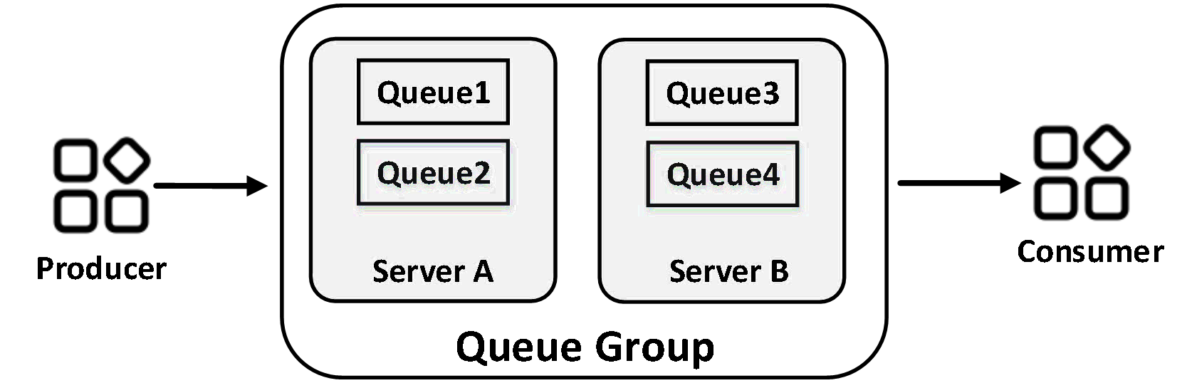

B.集群战略

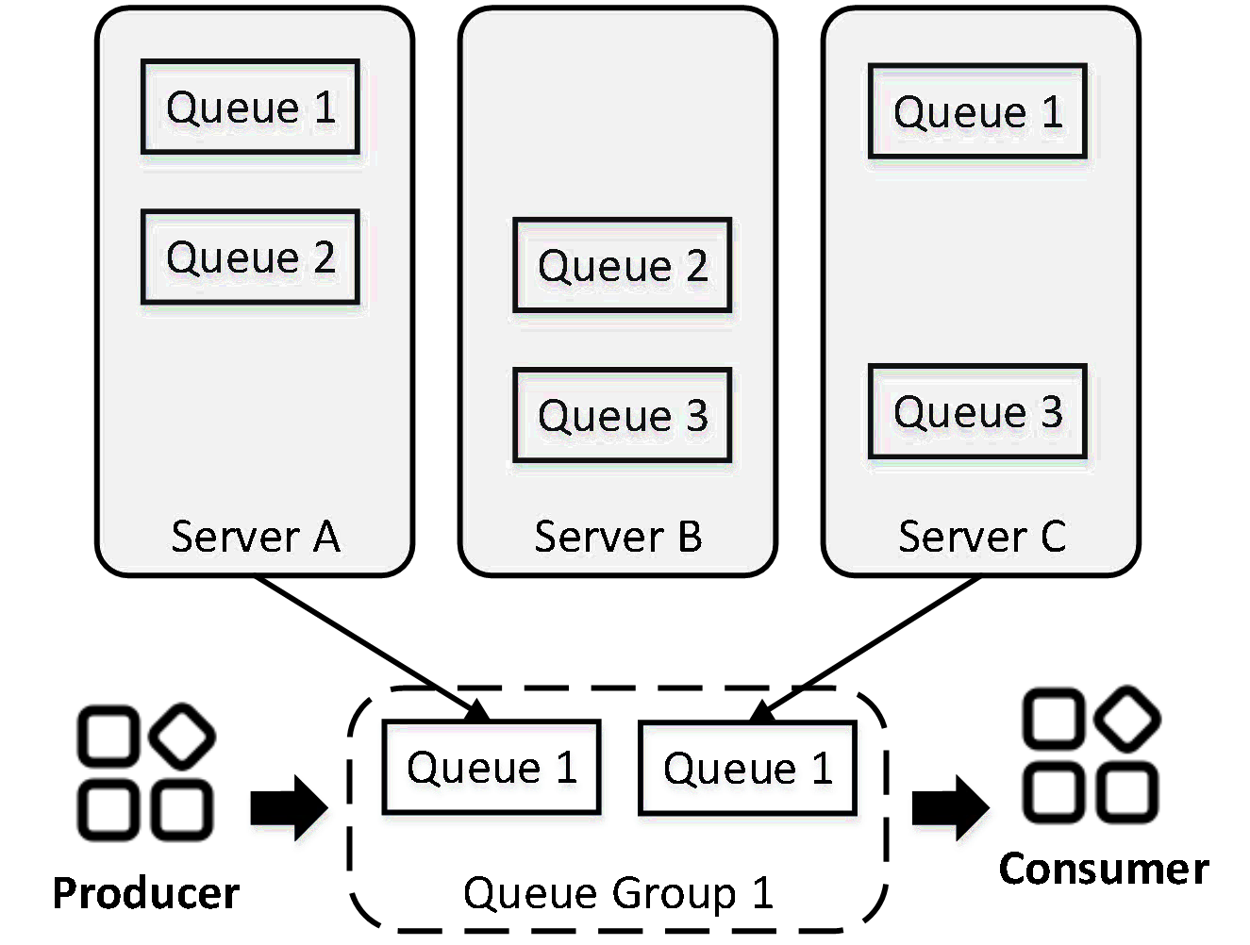

大多数消息传送中间件产品的支持的消息服务器的聚类，以确保集群中的消息source.Each消息收发服务器的可靠性有详细消息分布功能的单独的消息队列。现有的集群方案分为高性能和高可用性。优越的性能方案，旨在提供统一的服务时间更高的吞吐量。高可用性方案，旨在降低整个消息服务的停电时间。在SIS集成应用环境，消息服务设计的首要目标是确保业务的正常运行，并提供了高度可靠的灾难恢复性能。现有消息的中间件产品[15-17]提供多种高可用性集群的策略，它们主要分为两个部分：业务处理节点备份和数据备份。业务处理节点备份用于备份消息转发功能在消息服务器。数据备份是在消息队列中的消息的备份。不同的聚类策略可以在不同的应用scenarios.InSIS一起使用，业务处理节点和备份数据的备份也同样重要。但是，备份策略closelyrelated到集群中的硬件的大小。考虑到在近海环境的硬件设备的有限的性能，这是不能接受的用于业务处理节点和数据完整备份。为了保证服务节点的容灾，希望我们的业务处理节点采用了全备份策略。在另一方面，消息队列数据使用不完整的备份策略，以减少data.Combined的冗余与消息队列组模型，我们提出了一个新的集群策略，如图在消息队列组4，多重消息队列实体有相同的消息数据，使数据的冗余备份。同时，为了减少数据的冗余度，消息队列实体的消息队列组Nq个≤the号码的消息服务器Ns的在数量，并且分布在不同的消息服务器。当Ns个=1或2，Nq个=NS。当Ns≥3，Nq≤NS，Nq个根据所述消息队列组中的消息负载条件进行调节。<图像：DeviceRGB，宽度1325，高度1002，BPC8>